VENDIM
Nr. 348, datë 29.4.2015

PËR PROCEDURAT E HYRJES/DALJES, VULOSJES SË ARMËVE DHE REGJISTRIMIT TË SHTETASVE SHQIPTARË E TË HUAJ ME ARMË TË KATEGORIVE “B” E “C”, NË TERRITORIN E REPUBLIKËS SË SHQIPËRISË
(ndryshuar me VKM nr. 272, datë 12.5.2021)
(i përditësuar)

Në mbështetje të nenit 100 të Kushtetutës dhe të pikës 7, të nenit 9, të ligjit nr. 74/2014, “Për armët”, me propozimin e ministrit të Punëve të Brendshme, Këshilli i Ministrave

VENDOSI:

I. REGJIMI PËR HYRJET/DALJET DHE REGJISTRIMIN E ARMËVE NË TERRI-TORIN E REPUBLIKËS SË SHQIPËRISË

1. Kontrolli, rregullat e hyrjes/daljes dhe regjistrimi i armëve në pikat e kalimit të kufirit shqiptar bëhen nga shërbimi doganor, Autoriteti i Kontrollit Shtetëror të Eksporteve (AKSHE) dhe nga Policia e Shtetit.
2. Për procedurën e hyrjes/daljes me armë në pikat e kalimit kufitar, subjektet e licencuara për import/eksport, tregtim apo transport armësh detyrohen t’i paraqesin shërbimit doganor dhe punonjësit të policisë kufitare dokumentet e vlefshme, si më poshtë vijon:
a) Licencë për import dhe tregtim të armëve të kategorive “C” (gjahut), pjesëve kryesore dhe municionit të tyre të lëshuar nga Komisioni Qendror në Drejtorinë e Përgjithshme të Policisë së Shtetit ose licencë për import/eksport, ndërmjetësim, tranzit, për armët e kategorive “B”, pjesëve kryesore dhe municionit të tyre të lëshuar nga struktura përkatëse në Ministrinë e Mbrojtjes.
b) Dokument identiteti.
c) Licencë të lëshuar nga struktura përgjegjëse në Ministrinë e Mbrojtjes, për import/eksport të armëve të kategorisë “B”, pjesëve kryesore dhe municionit të tyre.
ç) Dokumentin e blerjes së armëve, pjesëve kryesore dhe municionit të tyre. Armët regjistrohen me numra serialë, numrat serialë të pjesëve kryesore, tipin, kalibrin, modelin shtetin prodhues dhe fabrikën e prodhimit.
3. Kontrolli fizik dhe i dokumentacionit të armëve të subjekteve me licencë, që hyjnë në pikat e kalimit kufitar, bëhet nga punonjësit doganorë, punonjësi i policisë kufitare dhe AKSHE-ja.
4. Për procedurën e hyrjes/daljes me armë në pikat e kalimit kufitar, shtetasit shqiptarë, personat e huaj dhe shqiptarët rezidentë jashtë Shqipërisë detyrohen t’i paraqesin punonjësit të policisë kufitare një nga dokumentet e vlefshme, si më poshtë vijon:
a) Autorizimin për blerje/shitje armësh gjahu apo koleksioni jashtë vendit;
b) Autorizimin e përkohshëm për gjueti;
c) Autorizimin e përkohshëm për gara të qitjes sportive;
ç) Autorizimin apo dokumentin e vlefshëm të autoriteteve të huaja që lejohen të hyjnë me armë, sipas përcaktimeve të nenit 40, të ligjit nr. 74/2014, “Për armët”.
5. Kontrolli fizik dhe regjistrimi i armëve të shtetasve që hyjnë/dalin me autorizim për blerje/shitje, sipas shkronjës “a”, të pikës 4, të këtij vendimi, në pikat e kalimit bëhen nga punonjësi i policisë kufitare. Dokumenti i blerjes nënshkruhet nga punonjësi që bën kontrollin dhe regjistrimin.
6. Në rastet kur punonjësi i policisë kufitare, gjatë kontrollit fizik, gjen armë, pjesë të armëve dhe municion, të cilat subjekti i licencuar, person fizik ose juridik, nuk i ka në inventarin shoqërues autorizimit të importit ose ato janë armë dhe municione që nuk përfshihen në autorizimin e importit ose kanë numra të ndryshëm serialë nga ato në autorizim, punonjësi i policisë/doganës duhet të sekuestrojë armën dhe municionin. Ai njofton vendin e eksportit/importit që të bëjë verifikimet e nevojshme dhe të ndryshojë autorizimin, duke përditësuar inventarin shoqërues ose të tërheqë armën, pjesën e armës ose municionin që nuk është në inventarin fizik shoqërues, pas kryerjes së veprimeve procedurale penale në shtetin e origjinës ose shtetet ku kanë kaluar tranzit. Armët, pjesët e armëve dhe municionet, të cilat nga kontrolli fizik rezultojnë se nuk kanë një numër serial, sekuestrohen nga autoritetet pas kryerjes së veprimeve procedurale penale të nevojshme nga punonjësi i policisë kufitare dhe tërhiqen më pas nga vendi i eksportit.
7. Punonjësi i policisë kufitare kryen veprimet procedurale penale të nevojshme dhe, kur shkelja përbën vepër penale, referon rastin në organin kompetent të prokurorisë. Armët e sekuestruara, në cilësinë e provës materiale, administrohen, në përputhje me rregullat e Kodit të Procedurës Penale dhe aktet ligjore e nënligjore në fuqi.
8. Regjistrimi i armëve që hyjnë e dalin në pikat e kalimit kufitar bëhet në “Regjistrin e hyrjes/daljes së armëve në pikën e kalimit kufitar në Republikën e Shqipërisë”, regjistri 1, që i bashkëlidhet këtij vendimi. Regjistrimi i të dhënave të armëve në regjistër bëhet nga punonjësi i policisë kufitare, sipas dokumentit të blerjes së armëve, të përmendur në shkronjën “ç”, të pikës 2, të këtij vendimi.
Regjistrimi i të dhënave të armëve të zjarrit, gjuetisë e atyre sportive për ekspozitë të shtetasve me autorizime të përkohshme, (si armë që hyjnë përkohësisht) bëhet nga punonjësi i policisë kufitare.
II. PROCEDURAT E MARKIMIT TË ARMËVE TË ZJARRIT
9. Për kategorinë “B” dhe “C” të armëve dhe pjesët kryesore të tyre, të cilat importohen në Republikën e Shqipërisë duhet të kenë të shënuar një markim të dukshëm, të përhershëm dhe unik. Markimi unik përfshin emrin e prodhuesit ose markën, shtetin ose vendin e prodhimit, numrin e serisë, vitin e prodhimit dhe modelin nëse nuk është pjesë e numrit të serisë. Markimi është detyrim i subjektit të licencuar për import/eksport të armëve të zjarrit, pjesëve kryesore dhe municioneve të tyre.
9/1 Municionet e prodhuara dhe të importuara duhet të përmbajnë markimin e plotë në çdo pako (paketim), në mënyrë që të tregojë vendin e prodhimit, emrin e prodhuesit, numrin e identifikimit të partisë (lotit), vitin e prodhimit, kalibrin dhe llojin e municioneve.
10. Markimi i armëve të zjarrit të kategorive “B” dhe “C” bëhet për armët e importuara nga të gjitha vendet me destinacion Shqipërinë, pavarësisht shënjimit që kanë nga vendet e origjinës. Përjashtohen nga kjo procedurë armët e importuara nga vendet e BE-së, mbi të cilat një shtet anëtar ka vendosur një markim.
Përjashtohen nga kjo procedurë armët e importuara nga vendet e BE-së.
11. Markimi i armëve të zjarrit realizohet nëpërmjet shtypjes me shkronja e numra. Marka e Shqipërisë shënohet AL në një rreth me diametër 6 mm. Viti i importimit shënohet jashtë rrethit me madhësi 3 mm. Thellësia minimale e brazdës bëhet me të paktën 0,1 mm, nëse vendoset në një pjesë metalike, dhe të paktën 0,3 mm nëse realizohet në një pjesë polimer.
12. Markimi vendoset në pjesën kryesore të dukshme të armës së zjarrit dhe në pjesët kryesore të armëve. Markimi duhet të jetë i pazëvendësueshëm në asnjë rrethanë.
13. Subjektet e licencuara sipas shkronjës “a”, të pikës 2, të këtij vendimi, janë përgjegjëse për markimin e armëve të zjarrit të kategorisë “B”, të cilat importohen në Republikën e Shqipërisë. Markimi i armëve të kategorisë “B” dhe pjesët kryesore realizohet në vendin e origjinës nga ku importohen dhe duhet të jetë në përputhje më standardet e përcaktuara, sipas pikave 11 dhe 12, të këtij vendimi. Standardet e përcaktuara sipas pikave 11 dhe 12, të këtij vendimi, kontrollohen në pikën e kalimit kufitar nga Policia e Shtetit. Armët që nuk përmbushin standardet e markimit sekuestrohen.
14. Procedurat e markimit nuk aplikohen:
a) për armët e zjarrit dhe pjesët kryesore të tyre të importuara nga vendet e BE-së, nëse nga shteti eksportues janë markuar;
b) për armët e zjarrit dhe pjesët kryesore të tyre, të cilat importohen ekskluzivisht për qëllime kërkimore. Në këtë rast armët markohen me inicialet “LB”;
c) për armët e zjarrit dhe pjesët kryesore të tyre, të cilat lëvizin tranzit nëpërmjet territorit të Republikën së Shqipërisë;
ç) për armët e zjarrit të cilat janë pjesë e trashëgimisë kulturore (armë zjarri antike).
15. Procedurave të markimit u nënshtrohen edhe armët e zjarrit që çaktivizohen. Markimi i armëve të zjarrit dhe pjesëve kryesore të tyre bëhet nga subjekte shtetërore të licencuara për çaktivizimin e armëve të zjarrit. Modeli i markimit unik të çaktivizimit është: EU(1) Aa(2) bb(3) c(4).
(1): Vendoset në fillim të markimit për të gjitha vendet e BE-së;
(2): Shteti që kryen çaktivizimin;
(3): Simboli i strukturës që kryen çaktivizimin;
(4): Viti kur është kryer çaktivizimi.
16. Shfuqizuar.
17. Armët e zjarrit të markuara sipas procedurave të pikës 15, të këtij vendimi, para se të jepen për përdorim kontrollohen nga organi përgjegjës i Policisë së Shtetit. Për të gjitha armët jepen certifikatat e markimit. Nuk lejohet të jepen për përdorim armët e zjarrit të pamarkuara.
18. Ngarkohen ministri i Punëve të Brendshme dhe ministri i Mbrojtjes të ndjekin procedurat e nevojshme për zbatimin e këtij vendimi.
Ky vendim hyn në fuqi pas botimit në Fletoren Zyrtare.
KRYEMINISTRI
Edi Rama

Regjistri 1

REGJISTRI I HYRJES E DALJES SË ARMËVE NË PIKËN E KALIMIT KUFITAR NË REPUBLIKËN E SHQIPËRISË
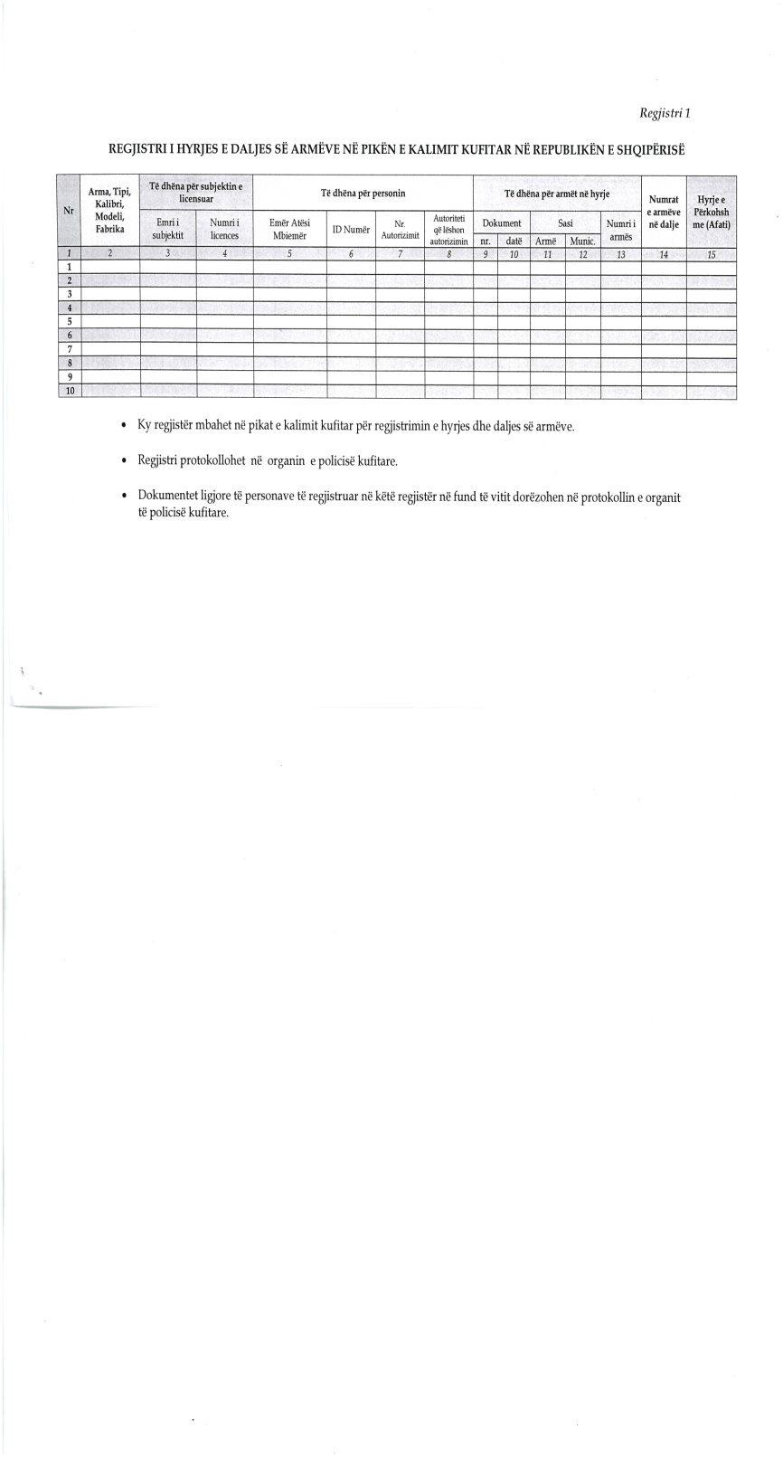
- Ky regjistër mbahet në pikat e kalimit kufitar për regjistrimin e hyrjes dhe daljes së armëve.
- Regjistri protokollohet në organin e policisë kufitare
- Dokumentet ligjore të personave të regjistruar në këtë regjistër në fund të vitit dorëzohen në protokollin e organit të policisë kufitare.

